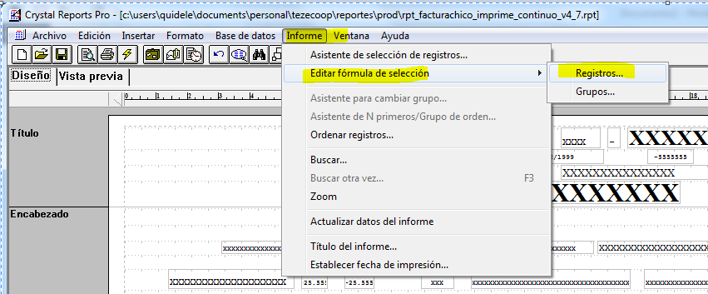

{@NroComprobante}={TB_Comprobantes_Imprime.nrComprobante} and

{@NroTalonario} = {TB_Comprobantes_Imprime.nrTalonario} and

{TB_Comprobantes_Imprime.tpComprobante} = {@tpComprobante} and

{TB_Comprobantes_Imprime.tpLetra} = {@tpLetra} and

{@NroComprobante}={TB_ComprobantesDetalle_Imprime.nrComprobante} and

{@NroTalonario} = {TB_ComprobantesDetalle_Imprime.nrTalonario} and

{TB_ComprobantesDetalle_Imprime.tpComprobante} = {@tpComprobante} and

{TB_ComprobantesDetalle_Imprime.tpLetra} = {@tpLetra}

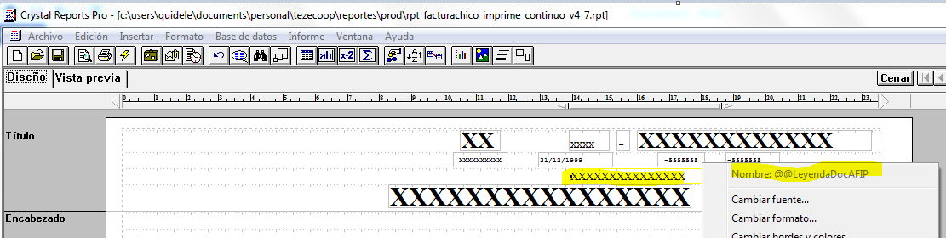

if {TB_Comprobantes_Imprime.tpComprobante} = 'FA' then 'FACTURA' else ( if {TB_Comprobantes_Imprime.tpComprobante} = 'NC' then 'NOTA DE CREDITO' else ( if {TB_Comprobantes_Imprime.tpComprobante} = 'ND' then 'NOTA DE DEBITO' else '' ) )

**Configuración de la Factura**

Ir a Impresoras\Propiedades de Servidor

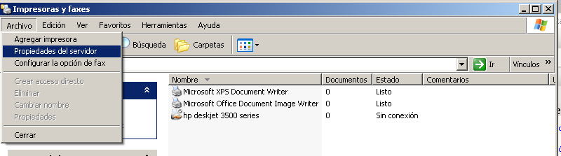

Insertar un Nuevo Formulario llamado Taxi ezeiza con las medidas que se detallan a continuación

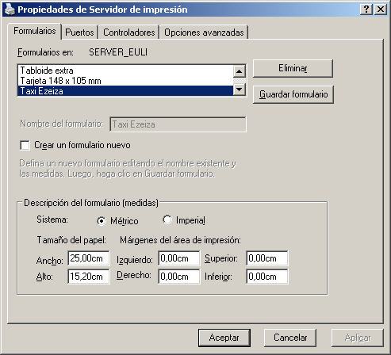

Establecer en la impresora deseada el tamaño predeterminado Taxi Ezeiza

